Тема:«Машинная стирка личных вещей. Изучение программ стирки. Чтение пиктограмм.»
Цель: Познакомить с правилами эксплуатации стиральной машины при стирке одежды, белья.
Задачи:
Познавательные:
- Познакомить с правилами пользования стиральной машиной, правилами выполнения машинной стирки одежды и белья.
- Продолжить обучение пользования справочной информацией;
- Закрепить навыки определения одежды, в зависимости от ткани, навыками чтения информации по уходу за одеждой.

Организационный этап

Повторение ранее изученного материала
Расшифруйте символы ухода за одеждой, составьте инструкцию по уходу за данным изделием. Обобщаю ответы.
Задание №1. Расшифруй символы. Составь инструкцию по уходу за данным изделием.
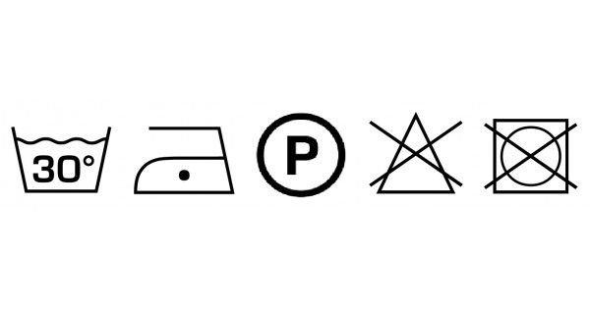

Введение в тему
-Как вы понимаете пословицу «Кто аккуратен и опрятен, тот людям приятен»,
Дети высказывают свои предложения, объясняют смысл пословицы.
(Если человек одет чисто, волосы красиво причесаны, если у него лицо и руки чистые и ухоженные, если он содержит в порядке свой дом и свои вещи, то с таким человеком приятно жить рядом, приятно с ним общаться, да и просто смотреть на такого человека приятно)
-Отгадайте загадки
1.В кругленьком окошке
Мокрые одежки.
2. Что за машина – просто диво!
После неё всё чисто, красиво…
Пятна и грязь всю она отстирала
Сама всё отжала – прополоскала

Дети формулируют тему, цели и задачи занятия

Изучение новой темы:
Предлагаю рассмотреть рисунок, вспомнить устройство стиральной машины, дозатора моющего средства.
Задание №2. Рассмотри рисунок. Вспомни устройство стиральной машины.
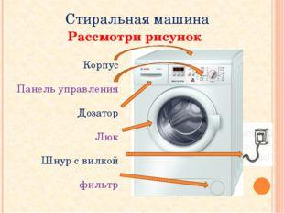

Задание 3. Рассмотри рисунок дозатора моющего средства и средства для полоскания

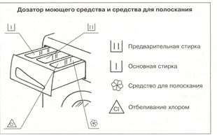

Провожу беседу по правилам безопасной работы на стиральной машине.
Задание 4. Повтори технику безопасности при работе со стиральной машиной.
- Машина должна стоять на ровной поверхности.
- У машины должен лежать резиновый коврик.
- Оберегать поверхность от механических повреждений.
- Включать и выключать машину сухими руками.
- Нельзя перегружать машину бельём.
- Перед загрузкой проверять карманы одежды.
- Протирать машину после работы.
- При технических неисправностях необходимо вызывать мастера.

Включаю обучающихся в активную познавательную деятельность, предлагаю провести практическое упражнение, подготовить одежду к стирке (определить одежду по виду ткани, окраске, степени загрязнения, рассортировать бельё, проверить карманы (они должны быть пустыми); застегнуть молнии и пуговицы;
завязать концы поясов или лент; положить мелкие вещи в отдельный мешок( дети выполняют практическое упражнение по подготовке одежды к стирке )

Физкультурная пауза

Изучение, закрепление и систематизация новых знаний.
Задание 5. Практическое упражнение подготовка одежды к стирке
- рассортировать бельё;
- проверить карманы (они должны быть пустыми);
- застегнуть молнии и пуговицы;
- завязать концы поясов или лент;
- положить мелкие вещи в отдельный мешок или наволочку;
- рассчитать вес белья для стирки.

Организую выполнение практической работы.
Контролирую процесс выполнения задания.
Дети выполняют практическое задание, закрепляют знания, выполняют действия по плану:
- Открыть кран подачи воды.
- Вставить вилку в розетку.
- Загрузить белье, закрыть люк.
- Выбрать моющее средство (порошок, отбеливатель, ополаскиватель)
- Засыпать моющее средство в дозатор.
- Выбрать программу.
- Поставить нужную температуру.
- Нажать кнопку включения.
- По окончании стирки открыть люк.
- Положить бельё в таз.
- Оставить люк машины приоткрытым.
- Выключить машину.
- Вытащить вилку из розетки.
- Закрыть кран подачи воды.
Выполняют практическое задание, закрепляют знания, определяют предметы постельного белья, соотносят название с образцом.

Закрепление

Задание №7. Стиральная машина с загрузкой белья 5кг. Рассчитай вес семейного комплекта постельного белья (2 пододеяльника, 1 простыня, 2 наволочки).
____________________________________________________________________
Можно ли постирать за один раз, два комплекта постельного белья? __________
Примерный вес отдельных вещей (в граммах)
Название белья | Вес
Пододеяльник | 600
Наволочка | 200
Простыня | 400
Полотенце вафельное | 200
Полотенце махровое | 400
Скатерть (лен – большая) | 600
Пелёнка тонкая | 150
Рубашка мужская | 300
Фартук | 120
Трусы мужские | 100
Носовой платок | 25

Рассчитывают вес комплекта постельного белья, отвечают на вопрос
Отбирают информацию, используют необходимую информацию для расчета, объясняют ответ на вопрос.

Рефлексия и подведение итогов занятия

